（一）微信公众号缴费
1
请在微信中搜索公众号四川音乐学院计
财处或者 Sccmjcc 并关注，或扫描下方二维码。

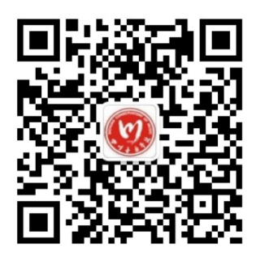

2通过姓名或身份证号查询学号。
进入公众号界面后，可点击“学号查询”

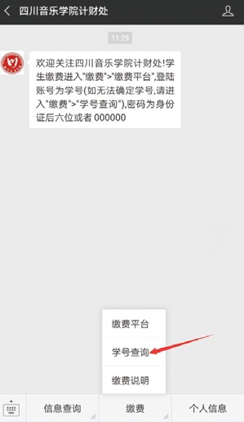
3
点击“缴费平台”。
登录账号为学号，密码为：身份证后六位 _ Sccm 或者 000000_Sccm（末位 X 为大写，请在手机英文状态下输入下划线 _）。

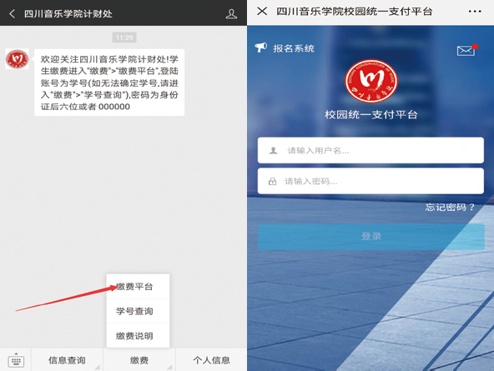

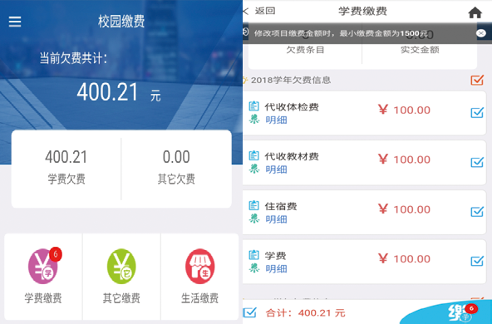
按照相关提示点击学费缴费，勾选相关明细进入支付界面，如需要修改某项目交易金额，请注意最小缴费额度。
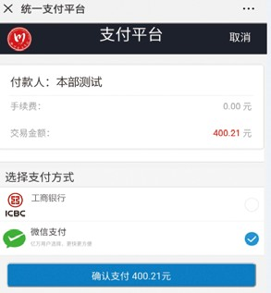
确认缴费人员信息无误后，选择相关途径支付。根据校区不同，可以选择工商银行（武侯校区）或者建设银行（新都校区） 的网银交易（支持其他银行卡跨行在线支付），也可选择微信直接支付
（二）电脑端缴费
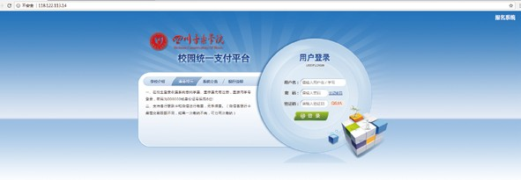
1
在电脑浏览器中输入
http://pay.sccm.cn/
进入统一缴费平台。

登录账号为学号，密码为：身份证后六位 _Sccm 或者 000000_Sccm（末位 X 为大写，请在手机英文状态下输入下划线 _）。
2
可在“重要提示”中点击“学号查询”链
接，通过姓名或身份证号查询学号。
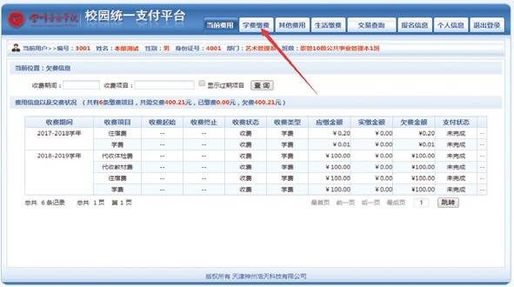
点击红色箭头处所示学费缴费，按照相关提示选择下一步，如需要修改某项目交易金额，请注意最小缴费额度。
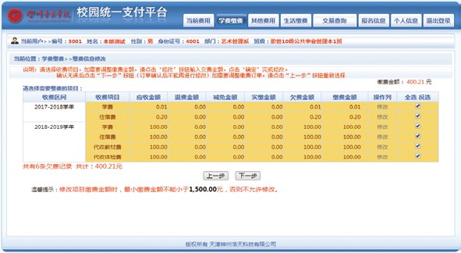
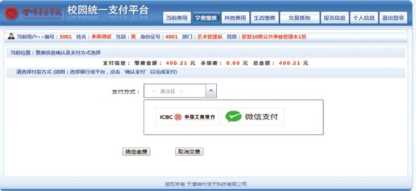
① 确认缴费人员信息无误后，选择相关途径支付。根据校区不同，可以选择工商银行（武侯校区） 或者建设银行（新都校区）的网银交易（支持其他银行卡跨行在线支付），也可选择微信直接支付 ;
② 若选择微信支付，请用手机微信扫描电脑上生成的相关缴费二维码（请勿重复扫描支付）。四、由于不同银行和微信之间存在转账额度
限制，可能一次无法完成缴费，可将应缴学费、住宿费等费用金额分次转入微信钱包，实现一次性缴费或分 2 次缴纳
（如学费 12000 元，可一次缴纳 9000 元，一次缴纳 3000 元）。
五、缴费发票
缴费发票为电子票据，可在“查询”→“已缴费查询”中查看。
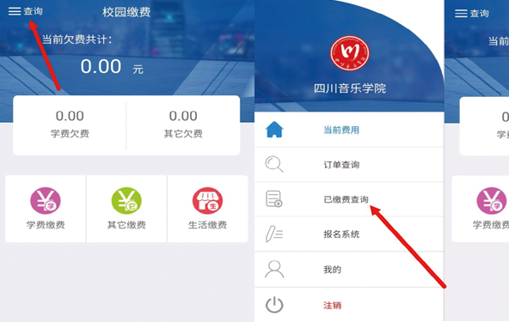
温馨提示：各位学生缴费时，请一定按上述缴费渠道缴费，切忌将学费等费用直接汇入学校的银行账户。
四川音乐学院计划财务处2022 年 7 月


四川音乐学院计财处

